Приложение № 3 к Контракту
ТЕХНИЧЕСКОЕ ЗАДАНИЕ
Выполнение работ по нанесению дорожной разметки, установке дорожных знаков и перильного ограждения в с. Красногорское Удмуртской Республики

№ | Перечень основных данных и требований | Описание
- . | Требования к выполнению работ | Ограждение представляет собой конструкцию из труб:  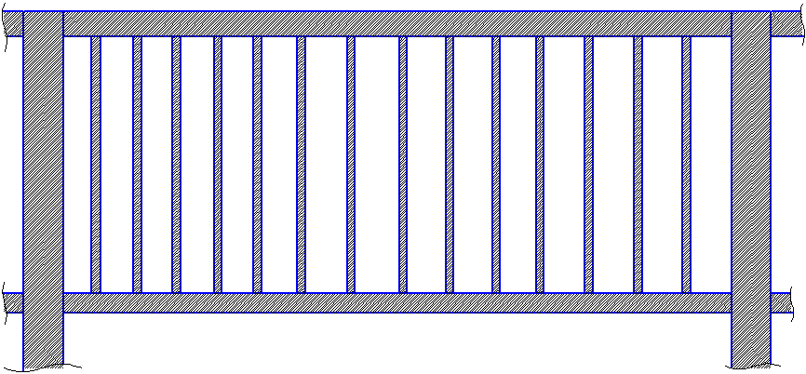  Рис.1. Примерный вид  Крепление секций ограждений к стойкам – сварное. Высота надземной части ограждения 1000 мм, подземной части ограждения не менее 1000 мм. Шаг стоек 2020 мм.  Необходимо произвести бетонирование стоек.  Характеристики труб стальных, используемых при выполнении работ, описаны в п.8-10 Ведомости товаров (Приложение № 2 к Контракту).
2. | Требования к безопасности выполняемых работ | При выполнении работ в соответствии с нормативными документами в сфере организации и обеспечения безопасности дорожного движения и техники безопасности в строительстве Подрядчик обязан выполнять следующие условия:  - не использовать для складирования материалов, стоянки строительной техники территорию места выполнения работ;  - во время перерывов в работе следует проводить эксплуатационное обслуживание дороги для движения транспорта.
3. | Экологическая безопасность | - Работы необходимо выполнить в соответствии с действующим законодательством и нормативными документами по охране окружающей среды.  - Подрядчик обязуется обеспечить содержание и уборку на Объекте с соблюдением норм технической безопасности, пожарной и производственной санитарии.  - В случае нарушения нормативов допустимого воздействия на окружающую среду и правил обращения с отходами, санитарных норм и правил, а также иных требований природоохранного законодательства, Подрядчик самостоятельно несёт ответственность за допущенные нарушения.  - Запрещается складирование строительного мусора и размещение техники на газонах и тротуарах.
4. | Требования к качеству выполняемых работ | - Работы должны выполняться в соответствии с действующими нормативно техническими документами:  - СНиП 12-03-2001 «Безопасность труда в строительстве. Часть 1. Общие требования»;  - СНиП 12-04-2002 «Безопасность труда в строительстве. Часть 2. Строительное производство»;  - ОДМ 218.6.019-2016 «Рекомендации по организации движения и ограждению мест производства дорожных работ»;  - СП 48.13330.2019 «Организация строительства СНиП 12-01-2004»;  - СП 34.13330.2021 «Автомобильные дороги;  - СП 78.13330.2012 «Автомобильные дороги. Актуализированная редакция СНиП 3.06.03-85»;  - СП 82.13330.2016 «Благоустройство территорий;  - ГОСТ Р 52289-2019 «Технические средства организации дорожного движения. Правила применения дорожных знаков, разметки, светофоров, дорожных ограждений и направляющих устройств»;  - ГОСТ Р 52290-2004 «Технические средства организации дорожного движения. Знаки дорожные. Общие технические требования»;  - ГОСТ Р 50597-2017 «Дороги автомобильные и улицы. Требования к эксплуатационному состоянию, допустимому по условиям обеспечения безопасности дорожного движения. Методы контроля»;  - СП ГОСТ 10704-91 «Трубы стальные электросварные прямошовные. Сортамент»;  - ГОСТ 26633-2015 «Бетоны тяжелые и мелкозернистые. Технические условия»;  - ГОСТ Р 52282-2004 «Технические средства организации дорожного движения. Светофоры дорожные. Типы и основные параметры. Общие технические требования. Методы испытаний»;  - ГОСТ Р ИСО 23600-2013 «Вспомогательные технические средства для лиц с нарушением функций зрения и лиц с нарушением функций зрения и слуха. Звуковые и тактильные сигналы дорожных светофоров»;  - ГОСТ 34.401-90 «Информационная технология (ИТ). Комплекс стандартов на автоматизированные системы. Средства технические периферийные автоматизированных систем дорожного движения. Типы и технические требования»;  - Приказ Министерства энергетики РФ от 08.07.2002 № 204 «Об утверждении глав Правил устройства электроустановок»;  - ГОСТ 32758-2014 «Дороги автомобильные общего пользования. Временные технические средства организации дорожного движения. Технические требования и правила применения»;  - СП 59.13330.2020 «Доступность зданий и сооружений для маломобильных групп населения»;  - ГОСТ Р 52575-2021 «Дороги автомобильные общего пользования. Материалы для дорожной разметки. Технические требования»;  - ГОСТ 33290—2015 «Материалы лакокрасочные, применяемые в строительстве. Общие технические условия».  - В случаях утраты силы или замены нормативно-технической документации, работа выполняется по действующим на момент выполнения работ нормативной документации.

